**[CONTOH ANALISI RANCANGAN SISTEM INFORMASI SWALAYAN](file:///D:\\DATA%20KULIAH\\A%20SEMESTER%20GENAP%201718\\PSI%20%20SI%202018\\Sesumber\\MATERI%20SITI\\CONTOH%20ANALISI%20RANCANGAN%20SISTEM%20INFORMASI%20SWALAYAN%20-%20galih%20blog_files\\CONTOH%20ANALISI%20RANCANGAN%20SISTEM%20INFORMASI%20SWALAYAN%20-%20galih%20blog.html)**

filed in [Uncategorized](http://galihwidagdo.blog.ugm.ac.id/category/uncategorized/) on May.03, 2011

Pada kesempatan kali ini saya akan  membahas tentang perancangan data dan perancangan proses dengan studi kasus Sistem Informasi ( SI ) Swalayan.

**Hal – hal yang terlibat dalam SI Swalayan adalah sebagai berikut :**

* Pegawai
* Pembeli / member
* Data barang
* Supplier
* Transaksi, yang meliputi :
  + Pembelian
  + Penjualan

**Kebutuhan Fungsional**

Kebutuhan dari SI Swalayan ini adalah sebagai berikut :

* Memanipulasi data pegawai / data member, barang, dan supplier
* Menghandle transaksi pembelian
* Menghandle transaksi penjualan
* Menghasilkan laporan pegawai, barang, laporan supplier, dan laporan member
* Laporan transaksi penjualan
* Laporan transaksi pembelian
* Mencetak nota penjualan

**Entity Relationship Diagram ( ERD )**  
**[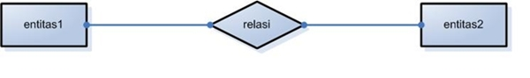](file:///D:\DATA%20KULIAH\A%20SEMESTER%20GENAP%201718\PSI%20%20SI%202018\Sesumber\MATERI%20SITI\CONTOH%20ANALISI%20RANCANGAN%20SISTEM%20INFORMASI%20SWALAYAN%20-%20galih%20blog_files\1.jpg)**  
Entitas dari SI Swalayan ini adalah :

* Pegawai
* Supplier
* Pembeli
* Barang

Relasi yang terjadi adalah :

* Pembeli membeli barang

[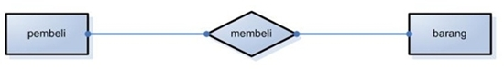](file:///D:\DATA%20KULIAH\A%20SEMESTER%20GENAP%201718\PSI%20%20SI%202018\Sesumber\MATERI%20SITI\CONTOH%20ANALISI%20RANCANGAN%20SISTEM%20INFORMASI%20SWALAYAN%20-%20galih%20blog_files\3.jpg)

* Supplier menyetok barang

[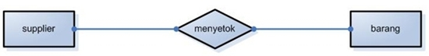](file:///D:\DATA%20KULIAH\A%20SEMESTER%20GENAP%201718\PSI%20%20SI%202018\Sesumber\MATERI%20SITI\CONTOH%20ANALISI%20RANCANGAN%20SISTEM%20INFORMASI%20SWALAYAN%20-%20galih%20blog_files\2.jpg)

* Pegawai melayani pembeli

[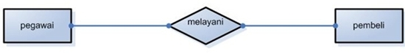](file:///D:\DATA%20KULIAH\A%20SEMESTER%20GENAP%201718\PSI%20%20SI%202018\Sesumber\MATERI%20SITI\CONTOH%20ANALISI%20RANCANGAN%20SISTEM%20INFORMASI%20SWALAYAN%20-%20galih%20blog_files\6.jpg)

* Pegawai memesan supplier

[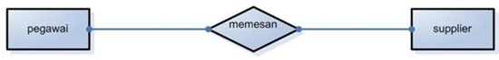](file:///D:\DATA%20KULIAH\A%20SEMESTER%20GENAP%201718\PSI%20%20SI%202018\Sesumber\MATERI%20SITI\CONTOH%20ANALISI%20RANCANGAN%20SISTEM%20INFORMASI%20SWALAYAN%20-%20galih%20blog_files\4.jpg)

* Pegawai mengelola barang

[D:\DATA KULIAH\A SEMESTER GENAP 1718\PSI  SI 2018\Sesumber\MATERI SITI\CONTOH ANALISI RANCANGAN SISTEM INFORMASI SWALAYAN - galih blog_files\7.jpg](file:///D:\DATA%20KULIAH\A%20SEMESTER%20GENAP%201718\PSI%20%20SI%202018\Sesumber\MATERI%20SITI\CONTOH%20ANALISI%20RANCANGAN%20SISTEM%20INFORMASI%20SWALAYAN%20-%20galih%20blog_files\7.jpg)

Setelah kita mendapatkan / menentukan relasi tiap entitas, sekarang kita merangkai relasi tadi agar menjadi ERD yang sempurna. Dibawah ini adalah ERD dari SI Swalayan :

[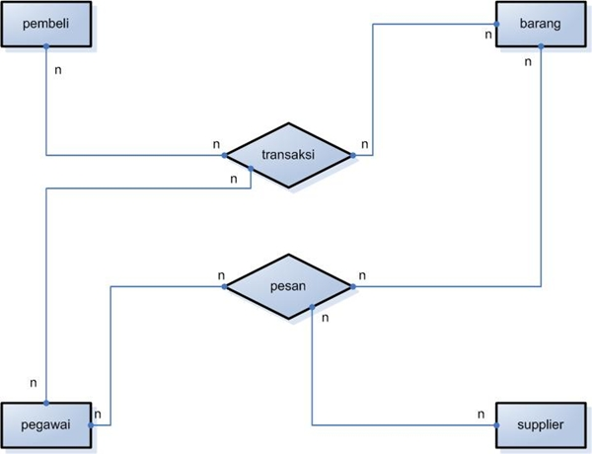](file:///D:\DATA%20KULIAH\A%20SEMESTER%20GENAP%201718\PSI%20%20SI%202018\Sesumber\MATERI%20SITI\CONTOH%20ANALISI%20RANCANGAN%20SISTEM%20INFORMASI%20SWALAYAN%20-%20galih%20blog_files\erd-kadon.jpg)

Dan inilah ERD versi dosen saya, sama seperti ERD buatan teman saya, tetapi lebih lengkap dengan atribut dan tentunya lebih jelas untuk memahami relasinnya

[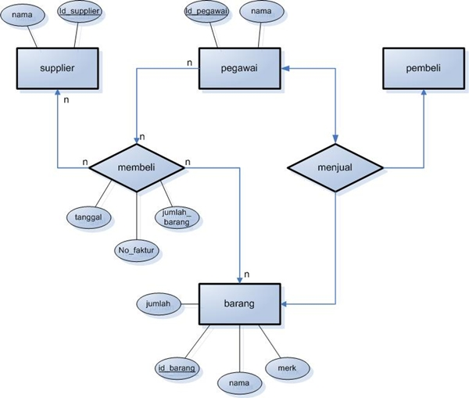](file:///D:\DATA%20KULIAH\A%20SEMESTER%20GENAP%201718\PSI%20%20SI%202018\Sesumber\MATERI%20SITI\CONTOH%20ANALISI%20RANCANGAN%20SISTEM%20INFORMASI%20SWALAYAN%20-%20galih%20blog_files\erd-afia.jpg)

**Pembuatan Tabel ( Normalisasi )**

Pembuatan ERD selesai sekarang kita akan membuat tabel sekaligus melakukan normalisasi pada tabel tersebut.

Normalisasi 1

[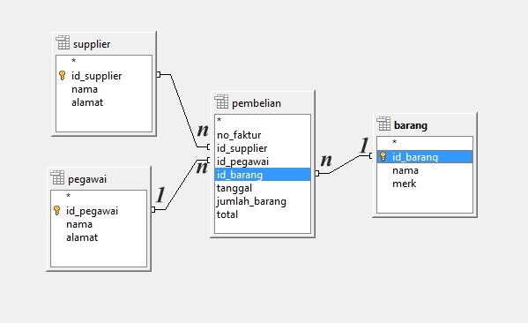](file:///D:\DATA%20KULIAH\A%20SEMESTER%20GENAP%201718\PSI%20%20SI%202018\Sesumber\MATERI%20SITI\CONTOH%20ANALISI%20RANCANGAN%20SISTEM%20INFORMASI%20SWALAYAN%20-%20galih%20blog_files\normalisasi1.jpg)

Normalisasi 2

[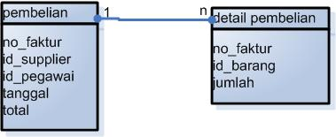](file:///D:\DATA%20KULIAH\A%20SEMESTER%20GENAP%201718\PSI%20%20SI%202018\Sesumber\MATERI%20SITI\CONTOH%20ANALISI%20RANCANGAN%20SISTEM%20INFORMASI%20SWALAYAN%20-%20galih%20blog_files\normalisasi2.jpg)

**Diagram Aliran Data ( DAD )**

Dan inilah DAD Level 0 dari SI Swalayan yang kita buat :

[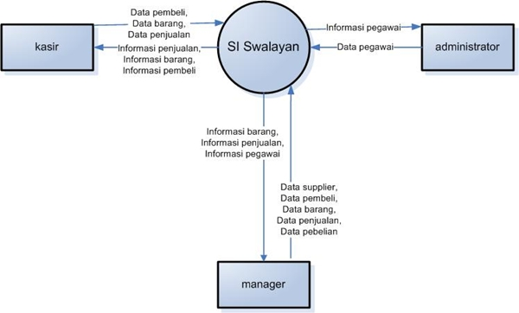](file:///D:\DATA%20KULIAH\A%20SEMESTER%20GENAP%201718\PSI%20%20SI%202018\Sesumber\MATERI%20SITI\CONTOH%20ANALISI%20RANCANGAN%20SISTEM%20INFORMASI%20SWALAYAN%20-%20galih%20blog_files\dad-0.jpg)